
Lucia tænder lys i mørket
Lucia-traditionen er kommet til os fra Sverige og vinder mere og mere indpas i Danmark.
Af Bjarne Nederby Jessen
Lucia-optog og Lucia-brude, der kommer syngende ind i lokalet på skolen, plejehjemmet eller i kirken med lys i håret, er en tradition, der vinder mere og mere frem i Danmark, uden at vi egentlig forstår og kender baggrunden for traditionen.

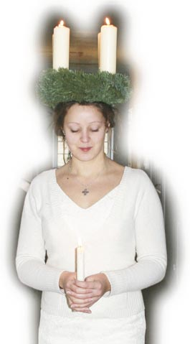
Med en kone, der er nydansker med baggrund fra Sverige, er jeg kommet meget tæt på de svenske Lucia-traditioner og er kommet til at holde af dem. I rigtigt mange svenske hjem fejres der Lucia i familien. Mor og far synger Lucia for børnene og serverer varm kakao med lusse-boller, eller børnene vækker mor og far med Lucia-sangen og kaffe og lusseboller. Sammen samles man tidligt om morgenen ved fjernsynet og ser årets Lucia-udsendelse.
TV-begivenhed
I Lidköping, hvor min kone kommer fra, er der Lucia-optog på byens torv den 12. december om aftenen. Lucia og hendes terner ankommer med hestevogn, og der er sang og taler på torvet, og man varmer sig på varm glögg. Mange andre byer fejrer deres Lucia tidligt den 13. december om morgenen. For svenskerne er Lucia-aften og Lucia-dag en væsentlig del af tiden op til jul.
I 2005 sendtes på Sveriges TV2 kl. 6.30 en direkte Lucia-udsendelse fra Olofsbruk. Lucia-samlingen foregik i et nedlagt jernstøberi, der nu er omdannet til kulturhus. Lucia og hendes terner kom lysklædt syngende ned fra fabrikkens loft og fortsatte ind i teatersalen, hvor flere kor var opstillet, og hvor der var fyldt med tilskuere. Udsendelsen varede i en time og vekslede mellem en række forskellige Lucia-sange og julesange og en historisk gennemgang af, hvorfor man fejrer Lucia.
Lucia fra Sicilien
Marianne Folkedatter fortalte om Lucia-legenden og sagde, at når morgenlyset den 13. december stille vågner, så træder en ung kvinde, hvis livsskæbne var barsk frem for at sprede lys.
Hun fødtes i slutningen af 200-tallet på Sicilien, men hun blev ikke så gammel, idet hun led martyrdøden den 13. december 304.
Hvordan det gik til findes der en række forskellige legender om. En legende fortæller, at hun altid som barn ville give sine ejendele til de fattige og at hun afgav et evigt og helligt kyskhedsløfte for at leve hele sit liv for Gud.
Tvangsægteskab
Hun voksede op og blev en meget smuk kvinde, og hendes mor lovede hende bort til en ung mand.
Lucia forsøgte hele tiden at undgå forlovelsesfesten og bad til Gud om, at han skulle redde hende fra ægteskabet. Hendes mor blev alvorligt syg, men det lykkedes den unge kvinde at helbrede sin mor efter at have fået en åbenbaring om, hvordan det skulle gå til.
Som tak for miraklet lovede moderen, at datteren skulle få lov til at leve ugift. Men den tiltænkte brudgom, som havde forelsket sig i Lucias smukke øjne, noget som fik hende til at rive øjnene ud og sende dem til ham, blev meget skuffet og angav hende til kejseren.
Legenden siger, at forsynet gav hende endnu smukkere og klarere øjne. Kejseren lod hende fængsle og tortere og dømte hende til døden.
Hun blev siden ophøjet til helgen, Sancta Lucia. I Italien blev hun de blindes skytshelgen, og Lucia-aften bærer man billeder af øjne frem til alteret i kirken i Syracus.
Den mørkeste nat
I Sverige betragtede man tidligere natten til den 13. december som den mørkeste og længste af alle nætter, en nat med mange åndemagter med Lucifer i spidsen på fremmarch. Derfor sad man oppe hele natten og lyttede. Man frygtede mest ”lussefalle”, en rytterske, der kom ridende højt oppe i luften. Den mindste lyd blev tolket i den retning. Med Lucia bæres lyset frem, og lyset skinner i mørket.
Fra Sverige til Danmark
Lucia-traditionen, som vi har fået i Danmark fra Sverige i 1900-tallet, stammer fra slutningen af 1700-tallet. De ældste konkrete spor er fra en herregård i Västergötland. Først i slutningen af 1800-tallet og i begyndelsen af 1900-tallet bliver Lucia-optog almindelige i Sverige.
I 1901 blev et Lucia-optog opført på frilandsmuseet Skansen i Stockholm. Men det var først i 1927, da de store aviser kårede årets Lucia rundt omkring i landet, at der kom gang i Lucia-optog rundt om i Sverige, og i dag er det en væsentlig del af den svenske jul.
Tornekronen
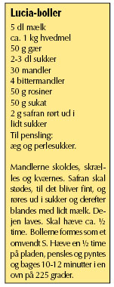
Lucia-kronen med syv lys er et symbol på Kristi tornekrone, og Lucia-bruden bærer ofte et bredt rødt skærf som symbol på Jesu blod. Jeg oplever Lucia-traditionen som en meget smuk skik og er glad for, at den vinder større og større udbredelse i Danmark, men det kræver, at vi ved noget om baggrunden for traditionen.
Så måske skal man stå tidligt op den 13. december og se tv fra Sverige med udsendelsen om Lucia.
Tilføjet til udfordringen.dk: 13.12.2006, 13:39
Artiklen bragt i Udfordringen uge 50/2006
Printet fra www.udfordringen.dk d.14/12 2006, kl. 7:45
Ophavsretten tilhører den kirkelige Ugeavis Udfordringen. Informationerne må alene anvendes til egen, ikke-kommerciel brug.

